马鞍山市人民医院东院吸烟亭
采购与安装参数

投标方资质：供应商内须具备货物采购及安装相关资质。
供货期：10天。
质保期：1年。预算：22000元
服务内容：
本项目为市人民医院东院吸烟亭采购及安装，中标方须在人民医院东院制作及安装吸烟亭一座，参数及样式如下：
规格：宽3.0m*长3.6m高2.8m
1、立柱：采用镀锌方管80*80*1.5mm#定制钢结构立柱
2、横柱：采用镀锌方管40*80*1.5mm#定制钢结构型材。
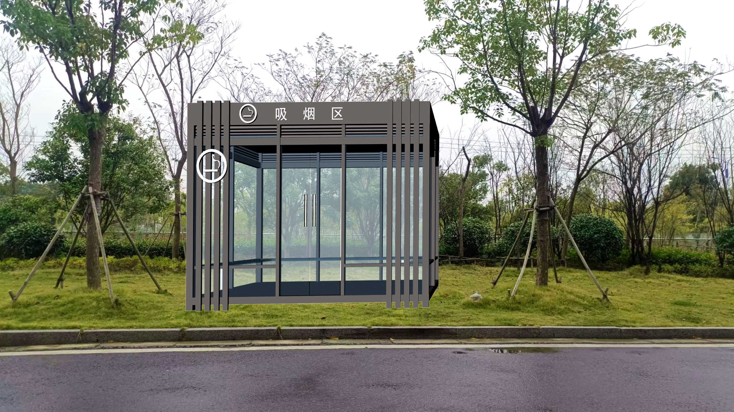
3、固定平面玻璃为5mm钢化玻璃、
门采用12mm钢化玻璃地弹簧。 4、岗亭顶：用钢龙骨架支撑，
定制钢板结构外包造型。
- 封顶：用钢龙骨架支撑，镀锌钢板
压力成方型倒扣焊接，中性胶密封。
6、室内吊顶：用钢龙骨吊顶支撑，扣豪华PVC天花板。
7、底部采用镀锌方管40*40mm/40*20mm双层龙骨钢结构焊接，底部铺设厚18mm防水模板，表面为耐磨防滑地板。
标配：木凳子、写真、吸烟标识牌、吸烟桶
招标方式：采用竞争性谈判方式招标。
付款方式：安装完毕并验收合格后付款90%，质保期结束后支付尾款。

